Технологическая карта
« Паспорт Технического Средства»
Авторы работы:
Ф.И._________________________
Ф.И. _________________________

Проверила: учитель физики
Ионова Ольга Сергеевна ______________________
Оценка «_____»

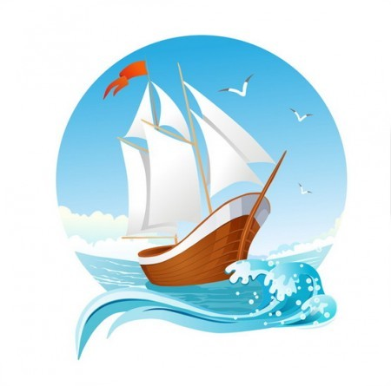

№1
Заполните пропуски.
Название вашего судна -……………………………………………………………………………………………………..
№2
Изучите таблицу.
«Классификация судов»
класс судна | Назначение судна
Транспортное | Служат для перевозки либо людей, либо грузов.
Вспомогательное | Это буксирные, ледокольные, лоцманские, спасательные и другие. Оказывают помощь судам, терпящим бедствие.
Специальное | Это суда учебные, спасательные, научно-исследовательские, пожарные и некоторые другие.
Судно технического флота | Грузоотвозные баржи (шаланды), плавучие мастерские, доки, грузоподъемные краны, кабельные суда, оборудованные для прокладки подводного кабеля, и водолазные боты — мелкие суда, приспособленные для водолазных работ.
Спортивное | Это сравнительно мелкие суда для водного туризма, прогулок и соревнований. Их в свою очередь делят на моторные, парусные и гребные.

Каково назначение вашего судна? ………………………………………………………….............
……………………………………………………………………………………………………………………………….

№3
В море плавает ледяной айсберг. Какая часть объёма айсберга находится под водой? Плотность льда – 900 кг,м³ и воды – 1030 кг,м ³ .
Дано: Решение:
………………………………………………………………………………………………………………………………………….
………………………………………………………………………………………………………………………………………….
…………………………………………………………………………………………………………………………………………..
…………………………………………………………………………………………………………………………………………
Найти:………………………………………………………………………………………………………………………………
Ответ:……………………………………………………………………………………………………………………………..
№4
Выполните схематический чертёж своего судна, обозначьте следующие элементы корабля: надстройка, рубка, носовая часть, корпус, днище, палуба.
Инструкция.
1.Надстройка — конструкция над корпусом судна, являющаяся продолжением его бортов, или помещение, расположенное на палубе по всей ширине судна (корпуса).
2.Рубка — конструкция на палубе, не занимающая всей ширины корпуса судна (остаются проходы на палубе вдоль бортов). На маломерных судах рубкой часто называют помещения для управления судном и двигателем.
3. Нижнюю часть корпуса называют днищем, а верхнюю, горизонтальную, — палубой.
Чертёж.

№5
Показатели безопасности | Учёт показателя  в вашем судне, в %
- Водонепроницаемость
- Дополнительное оборудование
- Архитектура судна
- Материалы.

№6
Экспериментальное задание. Обозначьте ватерлинию на вашем судне.
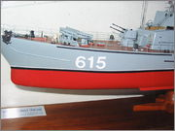
Рис.5. Ватерлиния.
Ватерлиния – это линия, которая отмечена на корабле красным цветом, совпадает с поверхностью воды при максимальной загрузке судна.
- Опустите судно на спокойную поверхность воды.
- Используя разновесы из набора гирь, добейтесь максимального погружения судна в воду.
- Карандашом обозначьте уровень воды по бортам судна после его погружения. Это и будет ваша ватерлиния.
- Проведите ватерлинию шириной 0,5 мм вдоль линии выполненной карандашом.
№ 7
Экспериментальное задание. Изучите основные характеристики судна. Определите:
- Массу судна.
- Осадку.
- Длину, ширину, высоту борта корпуса.
- Грузоподъёмность.
- Водоизмещение.
- Тоннаж.

Заполните таблицу.
Характеристики | Числовое значение | Инструкция по выполнению
- Масса |  | Используя рычажные весы, определите массу судна. Выразите её в килограммах
- Длина (м) |  | Используйте линейку.
- Ширина (м) |  | Используйте линейку.
- Высота борта корпуса (м) |  | Используйте линейку.
- Осадка (м) |  | Опустите кораблик в контейнер с водой. С помощью линейки измерьте глубину погружения судна, считая от ватерлинии.
- Грузоподъёмность (Н) |  | Рассчитайте вес всех брусков, которые ваше судно сможет перевезти. Используйте бруски из набора.
- Водоизмещение (Н) |  | Используйте груз массой 100 гр. Рассчитайте силу тяжести, действующую на судно с грузом в воздухе.
8.Тоннаж (т) |  | Это масса воды в объеме погруженной части

Вычисления:______________________________________________________________________________________________________________________________________________________________________________________________________________________
№8
Решите задачу.
Судно, погруженное в пресную воду до ватерлинии, вытесняет воду объёмом 15000 м³. Вес судна без груза составляет 5×10⁶ Н. Чему равен вес груза?
Дано: Решение:
…………………………………………………………………………………………………………………………………………..
……………………………………………………………………………………………………………………………………………..
……………………………………………………………………………………………………………………………………………..
Найти: ………………………………………………….
Ответ:…………………………………………………………………………………………………………………………………

